Automatizační cvičení

|  |  |  |  |  |
| --- | --- | --- | --- | --- |
| **A4** | 104. PLC – Ovládání s čítači | | | |
| Vít Petřík | |  | 1/7 | Známka: |
| 13. 11. 2019 | | 20. 11. 2019 |  | Odevzdáno: |

Zadání:

Navrhněte ovládací program pro 2 tlačítka s následujícími funkcemi a využitím čítačů:

Stisk I0.0 = start blikání Q0.2 s periodou 1 s

Stisk I0.1 = stop všeho kdykoliv okamžitě

3. bliknutí Q0.2 = start blikání Q0.3 s periodou 1 s a stop blikání Q0.2

4. bliknutí Q0.3 = start blikání Q0.4 s periodou 1 s a stop blikání Q0.3

5. bliknutí Q0.4 = start blikání Q0.5 s periodou 1 s a stop blikání Q0.4

6. bliknutí Q0.5 = stop blikání Q0.5

**Ideové schéma**



**Postup**:

1. Návrh algoritmu pro požadované funkce.
2. Výběr potřebných proměnných a prvků jazyka LD – časovač TON a čítač CD.
3. Sestavení kontaktního obvodu v programu Step 7-micro s využitím spínacích, rozpínacích kontaktů, časovače zpožděného zapnutí TON a čítače CD.
4. Verifikace obvodu programem.
5. Přenos vytvořeného programu do PLC Simatic S7-200.
6. Shromáždění podkladů pro technickou zprávu.

**Tabulka proměnných**

|  |  |
| --- | --- |
| **Proměnná** | **Význam** |
| M0.0 | Běh programu |
| I0.0 | Tlačítko 0 - START |
| I0.1 | Tlačítko 1 - STOP |
| Q0.2 – Q0.5 | Výstupní cívky |
| CLK | Uchovává signál s periodou 1 s |
| T37 a T38 | Časovače pro generování periodické funkce |
| C1 | Čítač pro 3. bliknutí Q0.2 |
| C2 | Čítač pro 4. bliknutí Q0.3 |
| C3 | Čítač pro 5. bliknutí Q0.4 |
| C4 | Čítač pro 6. bliknutí Q0.5 |

**Výpis programu:** viz následující stránky

**Závěr**

Práce s programem Step 7 byla jednoduchá a intuitivní. Zvláště jsem si oblíbil funkci real-time debuggování, která je až překvapivě vysoce funkční a nabízí jedinečnou možnost kontrolovat tok programu.

Pro odpočítání správného počtu bliknutí jsem použil čítač CD (count-down). S výběrem jsem si moc hlavu nedělal, vzal jsem první čítač co jsou měl po ruce (pod kurzorem myši). Zpětně mě mrzí, že jsem zbylý čas na cvičení nevěnoval mutacím programu pro různé variatny čítačů.

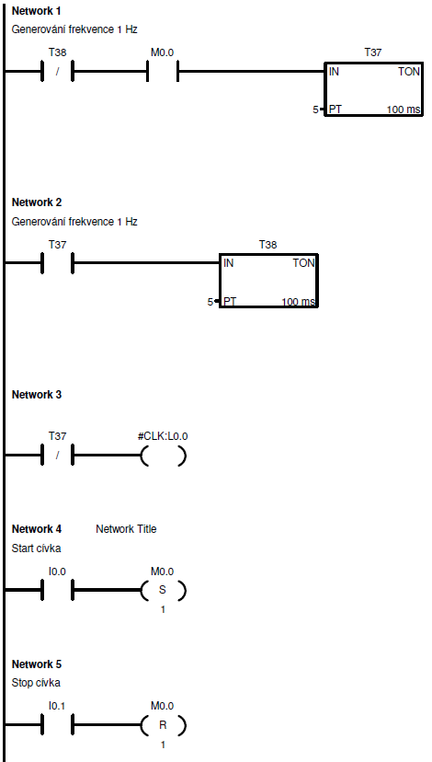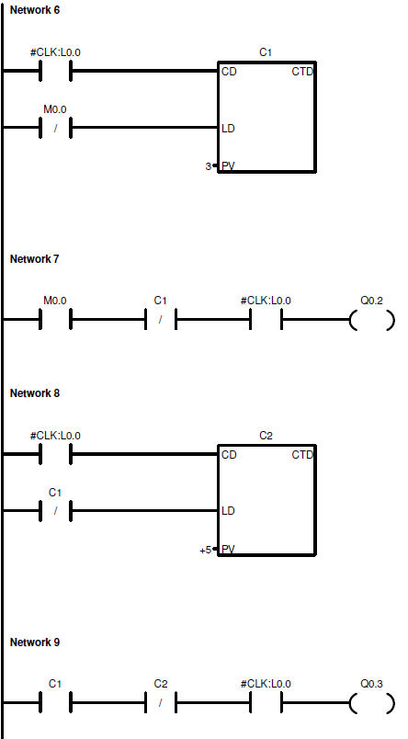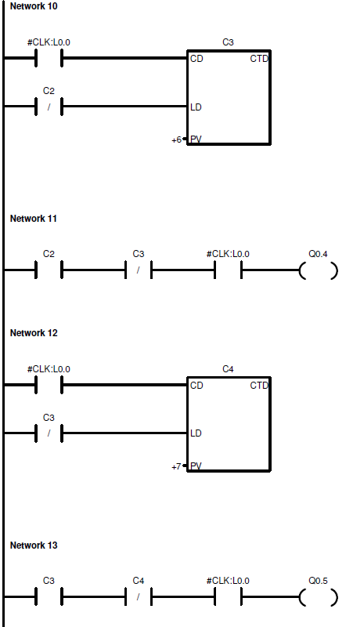

STOP

START

Uložení periodické funkce do proměnné CLK

Čítač C2

Ovládání cívky Q0.3

Čítač C1

Ovládání cívky Q0.2

Čítač C4

Ovládání cívky Q0.5

Čítač C3

Ovládání cívky Q0.4

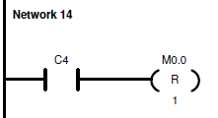

Vyresetování obvodu po konci cyklu

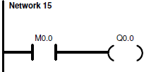

Signalizace spuštěného programu